南京工程学院

《WEB前端开发技术》
期末报告

课程名称 WEB 前端开发技术

学 生 班 级 网嵌203
学 生 姓 名 马国阳
学 号 202200923

成 绩 评 定

- 选题介绍

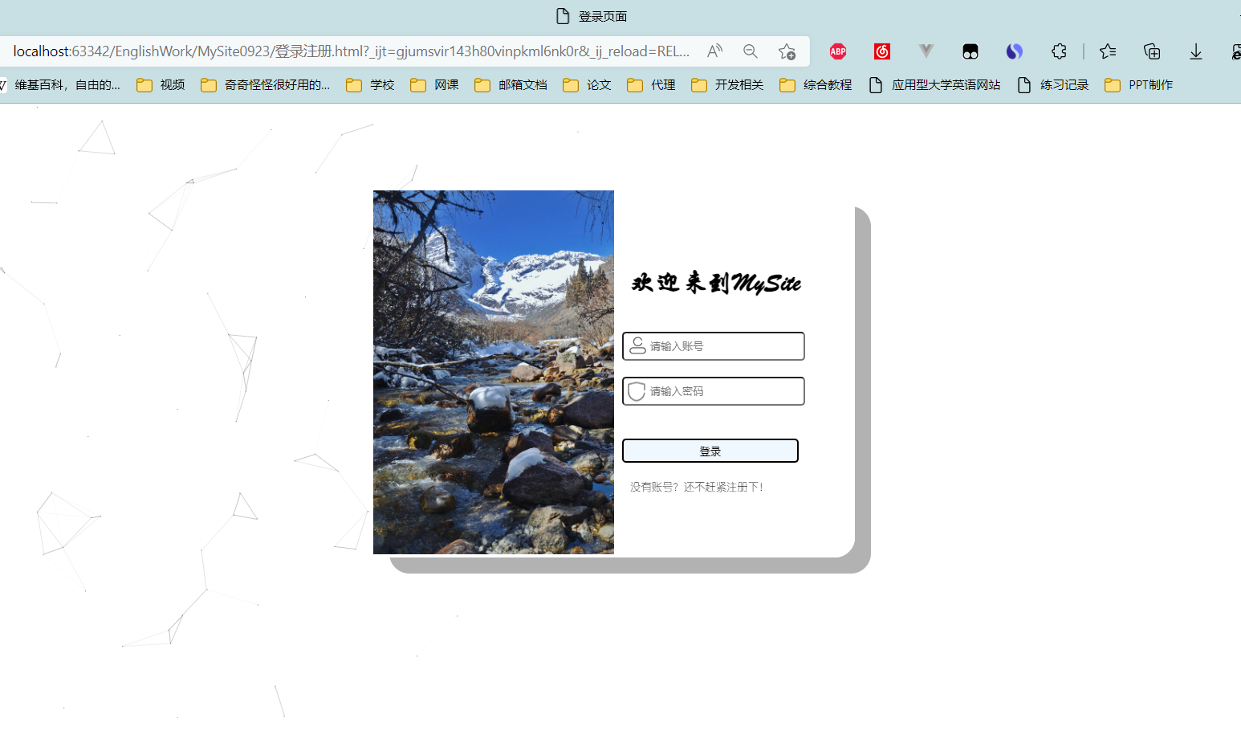
图表 1-1登录页面

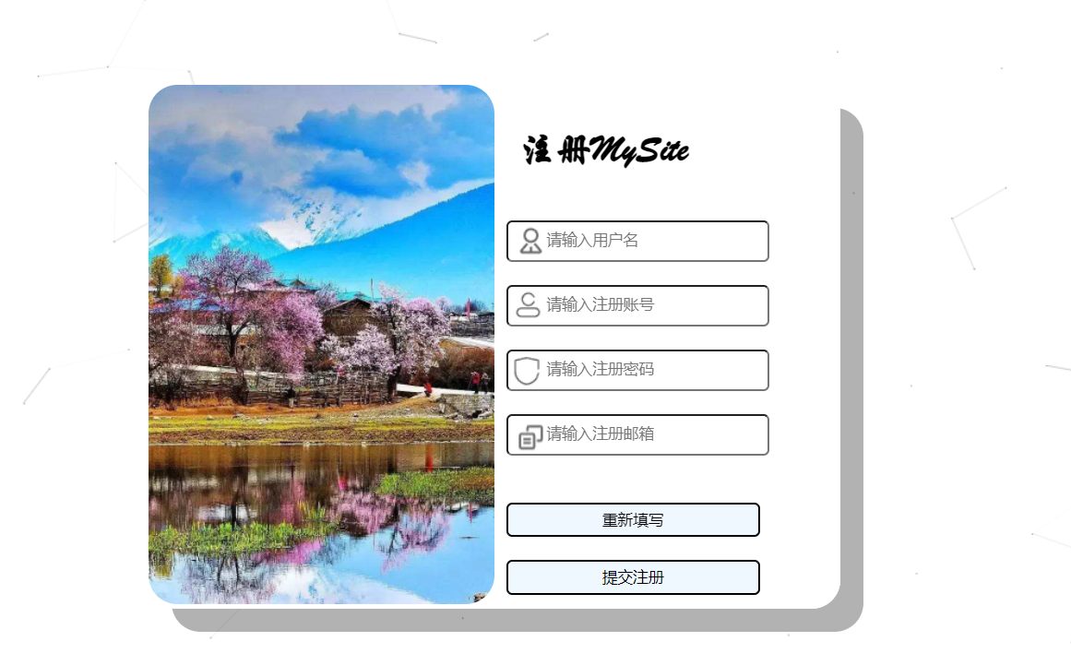
图表 1-2 注册页面
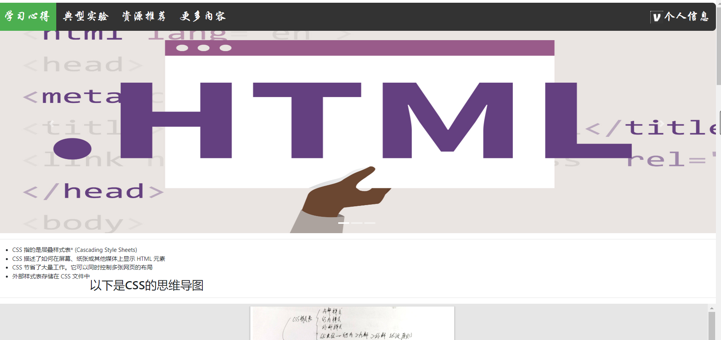
图表 2学习心得页面

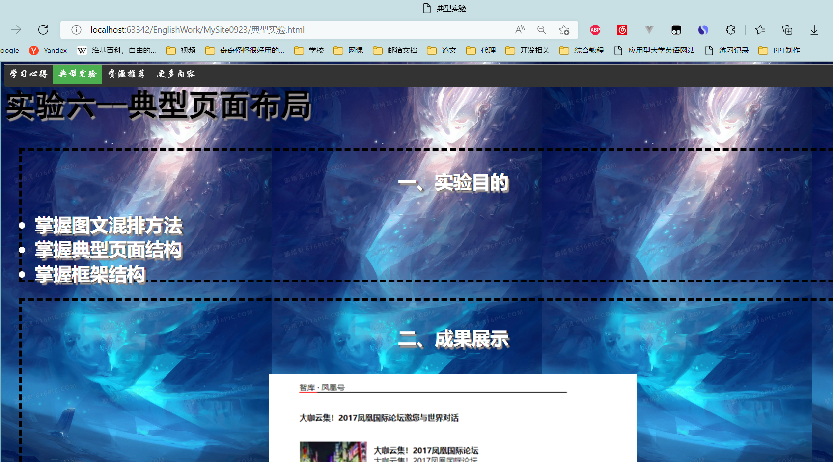
图表 3 典型实验页面


图表 4资源推荐页面

- 核心模块分析

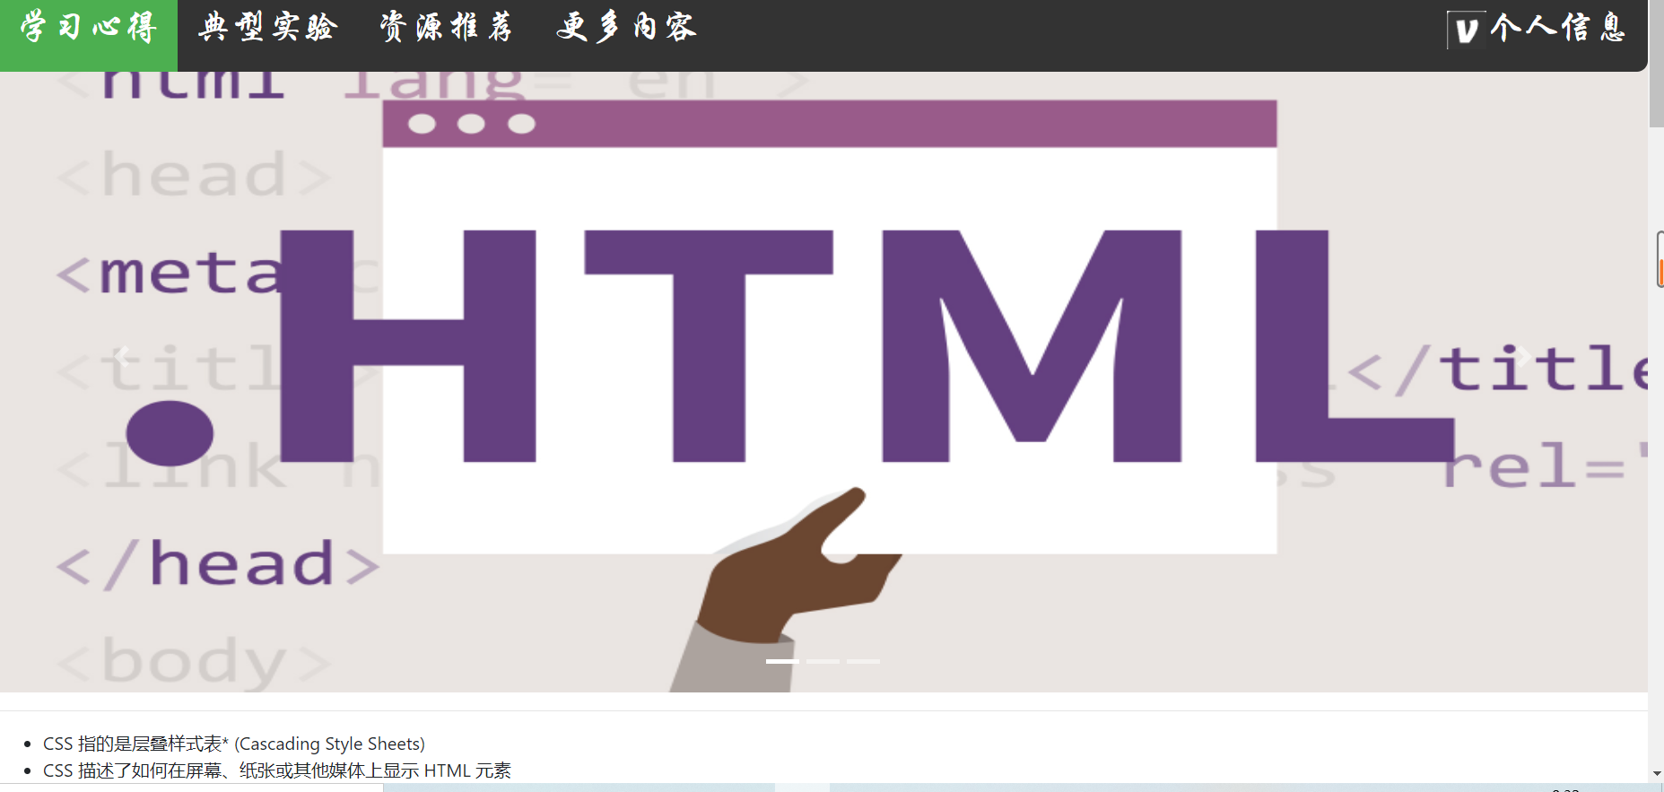
图表 5 学习心得页面分析

<!--滑动轮播-->
<div id="demo" class="carousel slide" data-ride="carousel">
<!-- 轮播指标 -->
<ul class="carousel-indicators">
<li data-target="#demo" data-slide-to="0"
href="#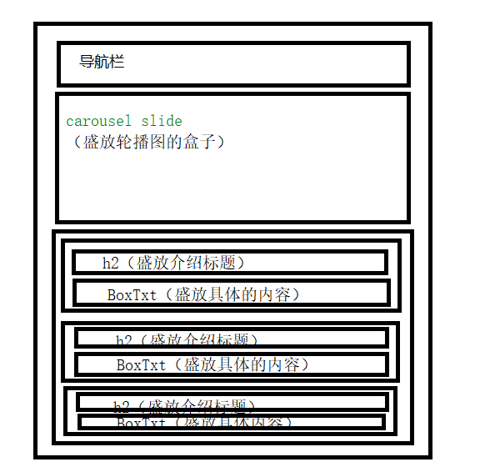
图表 6 学习心得页面布局设计图
</a></li>
<li style="float: right"><a href="#"><img src="image/个人信息.png">个人信息</a></li>
<script>
function noWeb() {
alert("该页面还在装修中")
}
</script>
</ul>
</div>
/*设置水平导航栏*/
ul.level {
font-family: 华文行楷;
font-size: xx-large;
list-style-type: none;
margin-top: 10px;
padding: 0; 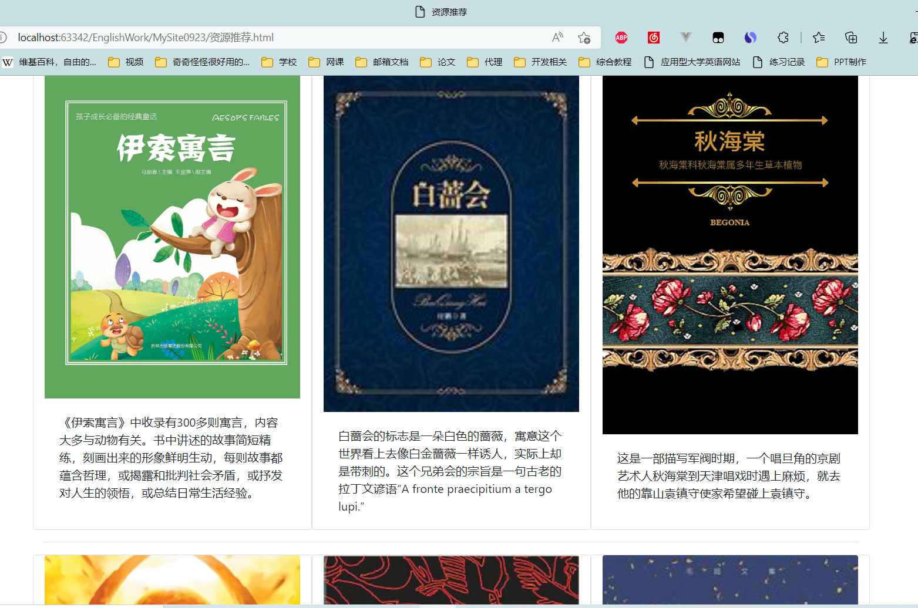

图表 7 页面分析

#startColour {
height: 400px;
/* 针对不支持渐变的浏览器 */
background-color: red;
/*采用渐绿变色*/
background-image: linear-gradient(to right, #b1dfbb, #20c997);
}

<!--用bootstrap实现卡片式布局-->
<div class="container">
<!-- 第一行布局-->
<div class="row">
<div class="card col-md-4" style="width: 18rem;">
<img src="image/book/伊索寓言.png" class="card-img-top" alt="..s="card-text">《伊索寓言》收300多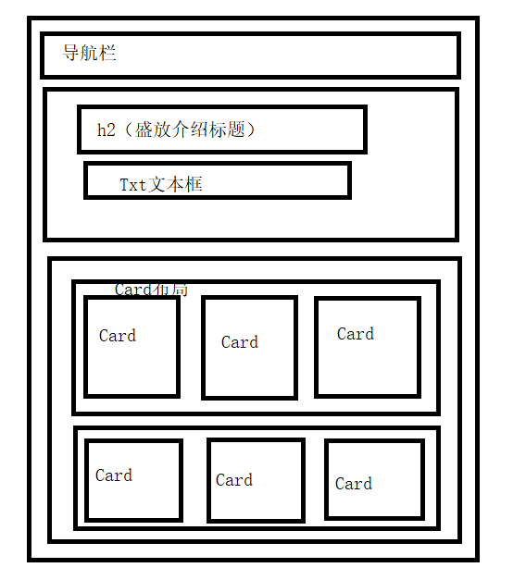
图表 8 资源推荐页面布局设计图
则寓言，内容大多与动物有关。书中讲述的故事简短精练，刻画出来的形象鲜明生动，每则故事都蕴含哲理，或揭露和批判社会矛盾，或抒发对人生的领悟，或总结日常生活经验。</p>
</div>
</div>

- 总结

